МИНИСТЕРСТВО НАУКИ И ВЫСШЕГО ОБРАЗОВАНИЯ РОССИЙСКОЙ ФЕДЕРАЦИИ

ФЕДЕРАЛЬНОЕ ГОСУДАРСТВЕННОЕ АВТОНОМНОЕ
ОБРАЗОВАТЕЛЬНОЕ УЧРЕЖДЕНИЕ ВЫСШЕГО ОБРАЗОВАНИЯ
«Санкт-Петербургский национальный исследовательский университет информационных технологий, механики и оптики»
ФАКУЛЬТЕТ ПРОГРАММНОЙ ИНЖЕНЕРИИ И КОМПЬЮТЕРНОЙ ТЕХНИКИ

ЛАБОРАТОРНАЯ РАБОТА №4
по дисциплине
«Основы профессиональной деятельности»

Вариант № 4408

Выполнил:
Студент группы P3109
Кучерявый Игорь
Дмитриевич

Преподаватель:
Деменев Тимур
Гурбанович

Санкт-Петербург, 2026 г.

Содержание

Текст задания 3
Описание программы 5
Вывод 6
Таблица трассировки 7

Текст задания

По выданному преподавателем варианту восстановить текст заданного варианта программы и подпрограммы (программного комплекса), определить предназначение и составить его описание, определить область представления и область допустимых значений исходных данных и результата, выполнить трассировку программного комплекса.
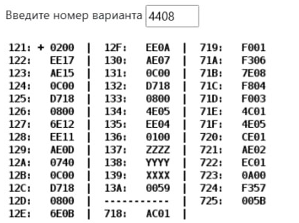

Адрес | Код команды | Мнемоника | Комментарии
121 | 0200 | CLA | Очистка аккумулятора
122 | EE17 | ST IP+23 | Очистка результата R = 0
123 | AE15 | LD IP+21 | Загрузка в аккумулятор AC = X
124 | 0C00 | PUSH | AC -> --SP | Вызов функции  F(X)  Загрузка рзультата в аккумулятор
125 | D718 | CALL 718 | SP++ -> AC
126 | 0800 | POP | IP -> --SP , 718 -> IP
127 | 6E12 | SUB IP+18 | AC = F(X) - R | Вычитание R из вовращаемого значения функции  Сохранение в R
128 | EE11 | ST IP+17 | AC -> R
129 | AE0D | LD IP+15 | Загрузка в аккумулятор Z -> AC
12A | 0740 | DEC | --AC (AC = Z – 1)
12B | 0C00 | PUSH | Вызов функции  F(Z - 1)  Загрузка рзультата в аккумулятор
12C | D718 | CALL 718
12D | 0800 | POP
12E | 6E0B | SUB IP+11 | Вычитание R из F(Z – 1)
12F | EE0A | ST IP+10 | Сохранение результата в R  R = F(Z – 1) – F(X)
130 | AE07 | LD IP+7 | Загрузка в аккумулятор Y -> AC
131 | 0C00 | PUSH | Вызов функции  F(Y)  Загрузка рзультата в аккумулятор
132 | D718 | CALL 718
133 | 0800 | POP
134 | 4E05 | ADD IP+5 | Добавление R к знаечнию F(Y)
135 | EE04 | ST IP+4 | Запись результата в R  R = F(Z – 1) – F(X) + F(Y)
136 | 0100 | HLT | Остановка программы
137 | ZZZZ | Z | Значение Z
138 | YYYY | Y | Значение Y
139 | XXXX | X | Значение X
13A | 0059 | R | Результат

Подпрограмма:

Адрес | Код команды | Мнемоника | Комментарии
718 | AC01 | LD (SP+1) | Загрузка аргумента (SP+1) -> AC  (Стек + 1 так чтобы вернуться к занчению адреса аргумента в стеке после декремента)
719 | F001 | BEQ 1 | Если AC == 0, то переход на 71B
71A | F306 | BPL 6 | Если AC > 0, переход на 721
71B | 7E08 | CMP IP+8 | Установить флаги по результату AC – Q(724)
71C | F804 | BLT 4 | Если AC < Q (N ⊕ V == 1 / N != V), переход на 721
71D | F003 | BEQ 3 | Если AC == Q (Z == 1), переход на 721
71E | 4C01 | ADD (SP+1) | Прибавление аргумента к AC (AC = AC + (SP+1))  Умножение на 2
71F | 4E05 | ADD IP+5 | AC = AC + W  Прибавление W
720 | CE01 | JUMP IP+1 | Переход на 722
721 | AE02 | LD IP+2 | Загрузка Q в AC (Q -> AC)
722 | EC01 | ST (SP+1) | Сохранение результата в стек AC -> (SP+1)
723 | 0A00 | RET | Возврат
724 | F357 | F357 | Константа Q = -3241
725 | 005B | 005B | Константа W = 91

Описание программы

Назначение программы: нахождения значения функции:

$$R=F\left(Z-1\right)-F\left(X\right)+F(Y)$$

$$F\left(x\right)=\left\{\begin{aligned}2x +91, -3241<x≤0 \\ -3241, x≤ -3241, x>0\end{aligned}\right.$$

График:
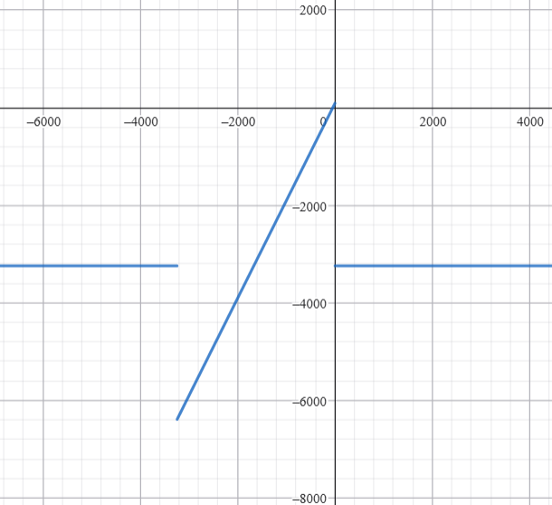

Область представления

- X, Y, Z, Q, W, R – целые знаковые шестнадцатеричные числа в дополнительном коде.

Расположение данных в памяти

Основная программа:
- 121-136 – команды;
- 137, 138, 139 – исходные данные;
- 13A – итоговый результат.

Подпрограмма:
- 718-723 – команды;
- 724, 725 – константы.

Адреса первой и последней выполняемой команды

Основная программа:
- Адрес первой команды: 121
- Адрес последней команды: 136

Подпрограмма:
- Адрес первой команды: 718
- Адрес последней команды: 723

Область допустимых значений

Q = F357₁₆ = -3241
W = 005B₁₆ = 91

Для того чтобы определить ОДЗ, проанализируем данную функцию. При значении аргумента функции в промежутке [-2¹⁵; -3241] и [1, 2¹⁵ - 1], функция вернет значение -3241. При использовании любого значения из заданного промежутка в функции не возникнет переполнения.

При оставшихся значениях аргумента функция вернет выражение 2*x + 91. На промежутке [-3240, 0] эта функция монотонно возрастающая, поэтому рассмотрим минимальное и максимальное значение:

$$f_{min}=f\left(-3240\right)=-6389$$
$$f_{max} = f\left(0\right)=91$$

что означает, что на всем промежутке значений аргумента, результат функции будет находиться на отрезке [-6571; 91].

Так как основная программа вычисляет следующее выражение:
$$R=F\left(Z-1\right)-F\left(X\right)+F(Y)$$

то минимально мы можем получить –6389 – 91 – 6389 = –12869 > –2¹⁵,
а максимально: 91 + 6389 + 91 = 6571 < 2¹⁵ – 1.
В обоих случаях переполнения нет.
Значит, ОДЗ:

- X, Y ϵ [-32768; 32767] (т. е. [-$2^{15}$; $2^{15}$– 1]);
- Z ϵ [-32767; 32767] (т. е. [-$2^{15}$+1; $2^{15}$– 1]);
- Результат R ϵ [–12 869; 6571] (с учетом заданных Q и W).

Вывод

Во время выполнения лабораторной работы я узнал о способах связи между программными модулями, научился вызывать и исследовать подпрограммы, работать со стеком, изучил цикл выполнения таких команд как CALL и RET.

